**EFICIÊNCA DO MARCADOR FLUOROCROMO CALCEINA EM BIVALVES LÍMNICOS TROPICAIS AMAZÔNICOS**

**Adriann Renato Flexa Beleza1,3**, Barbara Janaína Vieira Santos1,3, Brenda Carolline Trindade do Nascimento1, Mara Rúbia Ferreira Barros2,3, Rafael Anaisce das Chagas2,3,4,Marko Herrmann2,3,5**

1Graduando (a) em Engenharia de Pesca, Universidade Federal Rural da Amazônia (UFRA);

2Programa de pós-graduação em Aquicultura e Recursos Aquáticos Tropicais (PPGAqRAT/UFRA).

3Grupo de pesquisa CNPq Ecologia Bentônica Tropical ([www.benthos.eu](http://www.benthos.eu));

4Professor, Instituto Tecnológico e Ambiental da Amazônia (ITAM);

5Professor/Orientador, Instituto Socioambiental e dos Recursos Hídricos (ISARH/UFRA).

* Autor correspondente: [adriann@benthos.eu](mailto:adriann@benthos.eu)

**RESUMO**

Sabendo que algumas espécies de bivalves límnicos estão no livro vermelho de espécies ameaçadas de extinção. O presente trabalho tem como objetivo verificar a eficiência do marcador fluorocromo calceína como método de estudo de crescimento desses bivalves. Desta forma, entre os meses de setembro de 2016 e fevereiro de 2017, coletou-se 944 bivalves límnicos entre elas *Prisodon obliquus* (Schumacher, 1817), *Triplodon corrugatus* (Lamarck, 1819) e *Castalia ambígua* (Lamarck, 1819) todas oriundas do rio Maratauíra, Abaetetuba, Pará. Os indivíduos foram submersos em calceína a uma concentração de 150mg/L, ficando imersos durante 14h. Utilizou-se resina cristal e catalisador para a etapa do emblocamento a uma proporção de 100:1, respectivamente, secando ao ar livre pôr no mínimo 24h. Após utilizou-se uma serra elétrica para extrair uma secção de cinco milímetros de cada bloco, passando para a etapa seguinte que consiste em polimento das secções em substâncias químicas com diferentes graus de granulagem e leitura em microscópio fluorescente para verificar se a marcação se faz presente. Conclui-se que os bivalves límnicos absorvem o marcador fluorocromo calceína deixando visivelmente marcando as valvas dos bivalves.

**Palavras-chave:** Amazônia, molusco bivalve, Hyriidae, marcação fluorescente *in situ*, marcas de crescimento.

**ABSTRAT**

Knowing that some species of limbic bivalves are in the red book of species threatened with extinction. The present work aims to verify the efficiency of the fluorochrome calcein marker as a method of studying the growth of these bivalves. Thus, between September 2016 and February 2017, a total of 944 limbic bivalves were collected, among them *prisodon obliquus* (Schumacher, 1817), *triplodon corrugatus* (Lamarck, 1819) and *ambiguous castalia* (Lamarck, 1819), all originating from the river Maratauíra, Abaetetuba, Pará. The individuals were submerged in calcein at a concentration of 150mg / L, being immersed for 14h. Crystal resin and catalyst were used for the embedding step at a ratio of 100: 1, respectively, drying in the open air for at least 24 hours. After an electric saw was used to extract a section of five millimeters from each block, proceed to the next step which consists of polishing the sections into chemicals with different degrees of granulation and reading under a fluorescent microscope to check if the marking is present. It is concluded that the limbic bivalves absorb the fluorochrome marker calcein leaving visibly marked valves of the bivalves.

**Key words:** Amazon, bivalve mollusk, Hyriidae, fluorescence in situ marking, growth marks.

1. **Introdução**

Os grandes moluscos bivalves da ordem Unionoida são chamados popularmente de Náiades, referenciando as ninfas aquáticas da mitologia grega (Lima, 2010). Possui característica peculiares, sendo mais marcante o fato de serem restritos a ambientes de água doce (Mansur et al., 2008). Outra característica marcante se dá ao fato das brânquias serem usadas como cavidades marsupiais (unidades modificada das brânquias) para a reprodução (PIMPAO, 2010). Seu manto simétrico envolve todo o corpo, e quase todos os órgãos sensoriais atrofiaram-se na região anterior. Existindo uma grande diversidade nesse grupo de moluscos, com 6 famílias, 181 gêneros e aproximadamente 800 espécies, distribuídas em todo o continente (LIMA, 2010).

O número de espécies de moluscos de água doce no Brasil é subestimado em 373, podendo ser aumentado em mais da metade deste valor (SIMONE, 2006). Tais indivíduos são representados pelas famílias Hyriidae, Mycetopodidae e Sphaeriidae, Corbiculidae e Mytilidae, aproximadamente apresentam 115 espécies (AVELAR, 1999; AQUINO-ALMEIDA, 2006). Sendo as duas últimas, uma tentativa de introdução (AQUINO-ALMEIDA, 2006). A grande variedade de bivalves encontra-se distribuída entre as regiões Norte e Sul do Brasil (Mansur; Pereira, 2006; Simone, 2006a). Na região Norte são encontrados a família Hyriidae Swainson, 1840 compostos pelos gêneros: *Prisodon*, *Callonaia, Castalia*, *Castaliella*, *Triplodon* Spix, 1827, a família Corbiculidae Gray, 1847 apresenta-se composta pelos gêneros, *Paxyodon*, *Cyanocycla* e *Corbicula* Mergele, 1811 agrupam-se na Família, *Pisidium* C. Pfeiffer, 1821 daFamíliaPisidiinae, (Simone, 2006b; Mansur ; Pimpão, 2008).

Hyriidae está representada pela subfamília Hyriinae, subdividida nas tribos Prisodontini, Castaliini e Diplodontini (PARODIZ; BONETTO, 1963; BONETTO, 1967). A tribo Prisodontini é endêmica das bacias amazônica, das Guianas e do Orinoco. As espécies, segundo BONETTO (1967), apresentam processos alares nas extremidades da linha dorsal das conchas e se distribuem nos gêneros *Prisodon* Schumacher, 1817, *Paxyodon* Schumacher, 1817 e *Triplodon* Spix, 1827.

As espécies de Diplodontini possuem contorno da concha elíptico a elíptico alongado, não alado e sempre com costelas radiais na região umbonal, porém com crescimento variável (LIMA, 2010). A tribo é composta apenas pelo gênero Diplodon, conforme PARODIZ (1968) e PARODIZ & BONETTO (1963), subdividido nos subgêneros: Diplodon ss. e Rhipidodonta. Em Castaliini as espécies apresentam conchas solidas, subquadrangular, com umbo elevado e a cavidade umbonal profunda (LIMA, 2010). Segundo BONETTO (1965), constitui um conjunto bem característico e homogêneo, separando-se facilmente dos outros Unionoida sul-americanos. A tribo inclui os gêneros Castalia e Callonaia, este último monoespecífico.

Bivalves límnicos possuem hábitos de vida congênere, encontrados normalmente em áreas marginais e com escassa profundidade, preferencialmente junto ao substrato ou associados à vegetação nos diversos tipos de ambientes aquáticos, e suas larvas apresentam relação obrigatória com um hospedeiro vertebrado (AVELAR, 1999; LIMA, 2010), seu ciclo de vida é longo, entretanto apresenta um crescimento lento, já na fase adulta manifesta leve sedentarismo (VAUGHN, GIDO; SPOONER, 2004).

Em decorrência dos inúmeros problemas ocorrentes, principalmente a falta de referências sobre a taxa de crescimento, sendo este um parâmetro chave, os esforços de investigação têm-se concentrado no desenvolvimento de métodos adequados para estipular o crescimento (VAN DER GEEST et al., 2011; CHAGAS; HERRMANN, 2016). Na pesca, as taxas de crescimento juntamente com os dados sobre o recrutamento são utilizadas na estimativa de rendimento sustentável (JENNINGS, KAISER; REYNOLDS, 2001; HILBORN; WALTER, 2003; KING, 2007). Permitindo tomadas de decisões mais responsáveis pelos órgãos competentes acerca das situações distintas em matéria de populações de moluscos, tanto em ambiente natural quanto cultivadas (LORÍA; HUATO-SOBERANIS, 2014). Segundo Chagas e Herrmann (2016) o crescimento de moluscos bivalves mostra-se fortemente influenciado pelas condições ambientais, onde qualquer variação ambiental afetara a taxa de crescimento.

Desta forma, diversos estímulos ambientais provocam a aceleração, desaceleração ou interrupção da formação de linhas de crescimento, sendo esta aleatórias ou cíclica. Por tanto, eventos ambientais aleatórios e até mesmo predações fracassadas, servem para causar *stress* suficiente para produzir linhas de perturbação, embora o momento da formação dessas linhas seja desconhecido, torna-os inadequados para utilização em análises de crescimento. Por esse motivo, faz-se necessário verificar a eficiência do marcador fluorocromo calceína nesses bivalves citados.

1. Material e Métodos

**Área de Estudo**

A área de estudo limita-se a região da Ilha de Tabatinga (Figura 1), banhada pelo rio Maratauíra. O banco natural, local onde coletou-se os bivalves límnicos situa-se ao norte da ilha (Figura 1) e o cultivo experimental no trapiche de um morador da ilha, situa-se ao sul da ilha (Figura 1). A ilha apresenta influência de regime de marés diurnas, composta de água doce.

**Figura 1:** Mapa de localização da área de estudo, destacando o local onde situa-se o cultivo experimental dos bivalves límnicos (círculo laranja).



**Implantação do Experimento**

O delineamento experimental dividiu-se em duas etapas: (1) coleta dos bivalves límnicos e (2) marcação em solução de calceína. A coleta dos bivalves ocorreu, manualmente e durante a maré de sizígia sobre o banco natural, em agosto de 2016. As espécies coletadas foram *Triplodon corrugatus*, *Castalia ambigua* e *Prisodon obliquus* (Figura 2).

**Figura 2:** A- *triplodon corrugatus* (Lamarck, 1819); B- *Prisodon obliquus* (Schumacher, 1817); C- *Castalia Ambigua* (Lamarck, 1819)

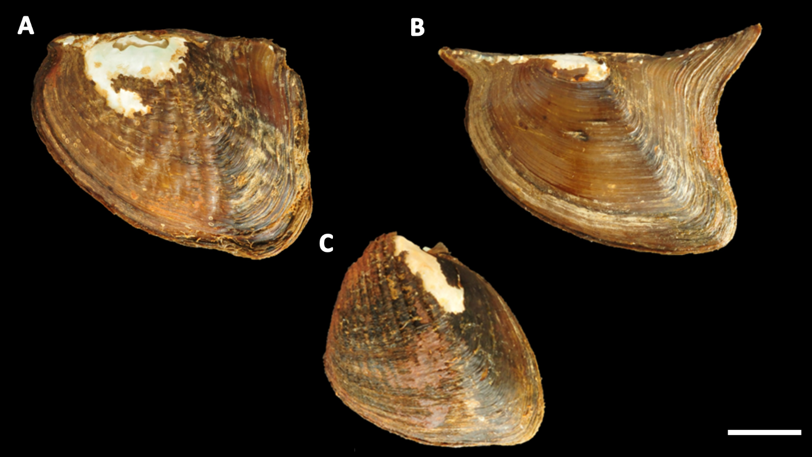

Fonte: www.benthos.eu.

A metodologia de marcação baseou-se em Chagas e Herrmann (2017), que indica a calceína como método em estudos de crescimento com bivalves tropicais. Após a coleta, os bivalves foram dispostos em basquetas contendo a solução com 150ml/L de calceína (VETEC, CAS 1461-15-0) por um período de 24h, tempo necessário para que ocorresse a filtragem da substancia pelos bivalves. A confirmação da filtragem ocorre através da percepção da cor da solução ao final do experimento, pois a cor verde florescente inicial (devido a calceína) torna-se verde translucido.

Após o período imersão, efetuou-se a morfometria das conchas dos bivalves, com paquímetro digital (TESA Data-Direct, de precisão 0,01 mm) e inseriu-os em seis lanternas – apetrecho utilizado em cultivo de ostras –, sendo duas com *T. corrugatus*,uma contendo *C. ambigua* e duas com *P. obliquus,* e fixou-os no trapiche do ribeirinho. Vale ressaltar que, apesar da literatura disponivel citar a não influencia do marcador na mortalidade, inseriu-se uma lanterna apenas com indiviudos não marcados, afim de verificar a influência do marcador na sobrevivencia das espécies.

**Procedimento mensal**

Mensalmente, os bivalves marcados são monitorados, efetuando-se a morfometria (comprimento total) de todos os indivíduos das três espécies e coletando-se um total de oito indivíduos de cada lanterna. Após cada amostragem, as espécies são transportadas para o laboratório de Ecologia Bentônica Tropical ([www.benthos.eu](http://www.benthos.eu)), na Universidade Federal Rural da Amazônia.

Em laboratório, o procedimento divide-se em cinco etapas: (1) lavagem/secagem das conchas, (2) emblocamento, (3) cortes transversais nos blocos, (4) polimento das seções cortadas e (5) determinação das marcas em microscópio de fluorescência.

A primeira etapa destina-se apenas na limpeza das conchas dos bivalves, que são lavadas para a retirada de toda massa corpórea do bivalve, bem com a matéria orgânica externa a concha, a fim de evitar a formação de fungos após o emblocamento, e sequentemente a limpeza, as conchas são secas ao ar livre, por 24h.

Na segunda etapa, usa-se o lado inferior de cada concha dos bivalves para o emblocamento. O emblocamento é realizado em resina do tipo cristal (transparente) e catalisador, na proporção de 100:1. Nesse processo a concha do bivalve deve ficar totalmente imersa na resina devidamente codificada. O tempo médio estimado para o endurecimento dos blocos é de no máximo 48h (Figura 3).

**Figura 3:** As conchas devidamente imersas na resina + catalisador, aguardando o tempo de 48h para o endurecimento

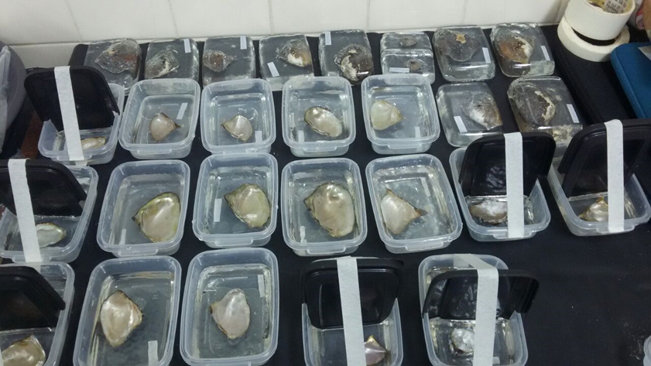

A terceira etapa consiste no corte dos blocos de resina. Nesta etapa, retira-se os blocos do recipiente e, sequentemente, efetua-se uma marcação para auxiliar no corte no sentido do comprimento total dos indivíduos (Figura 4). Um primeiro corte é efetuado transversalmente no bloco e logo depois, realiza-se um segundo corte de cinco milímetros. Essa secção do bloco que será utilizada à leitura das marcas de crescimento.

**Figura 4:** Marcação realizada para efetuar o corte, do umbo à extremidade.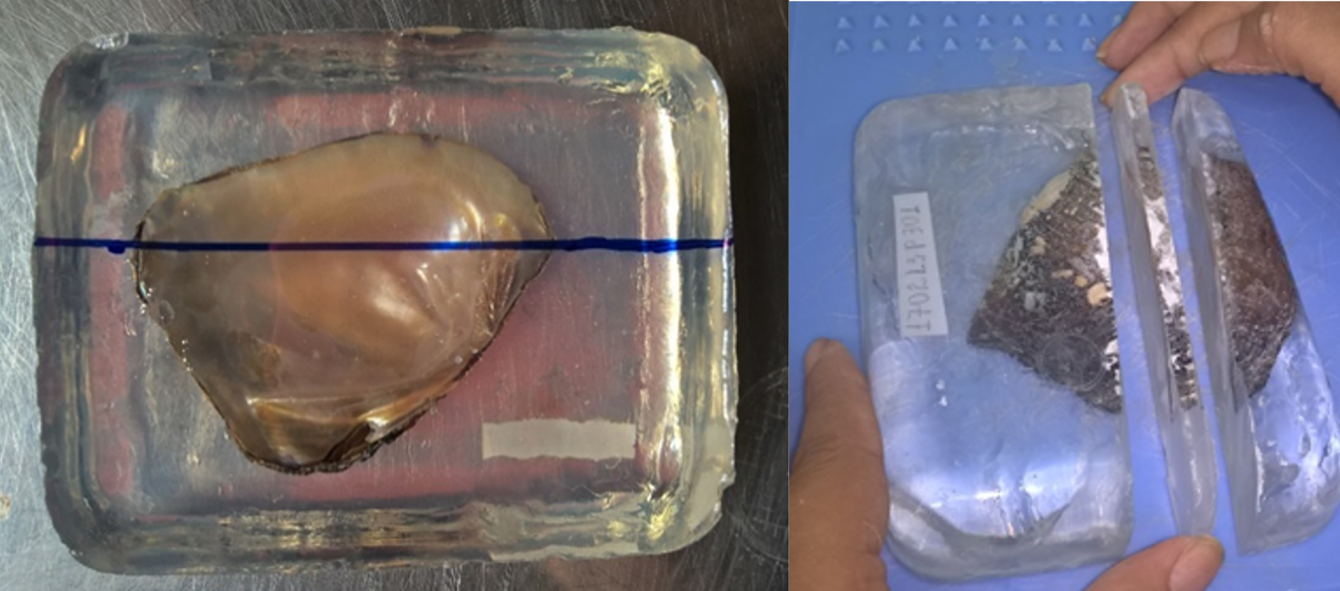

A quarta etapa, resume-se ao polimento das seções dos blocos cortados sobre bases de vidro fosco. Nesta etapa, usa-se três componentes com diferentes granulometrias: 220 carboneto de silício, 400 carboneto de silício e 1000 óxido de alumínio (Figura 5).

**Figura 5:** Os 3 componentes químicos usados na quarta etapa, respectivamente: 220 carboneto de silício, 400 carboneto de silício e 1000 Óxido de alumínio.

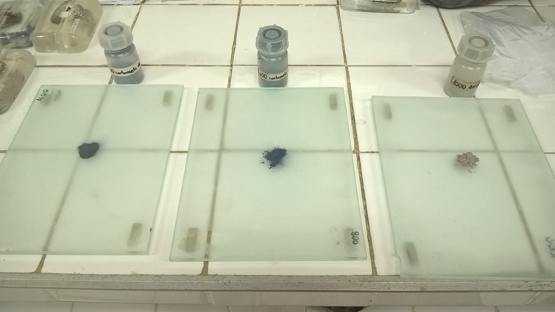

A última etapa, consiste da determinação das marcas de calceína na concha dos bivalves. Nessa etapa, as seções transversais são transportadas em microscópio de fluorescência (MOTIC - BA410), que emite luz azul, em banda ideal para a verificação das marcas florescente de calceína (Figura 6).

**Figura 6** Microscópio utilizado para a verificação da presença ou ausência do marcador fluorocromo calceína.

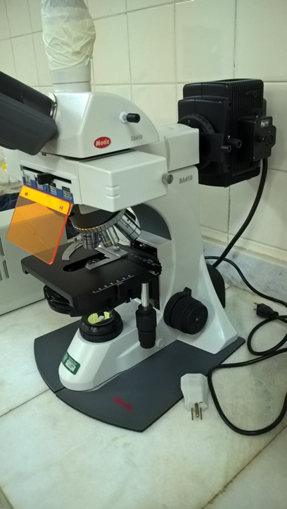

Para a análise da marcação, fotografou-se a estrutura da concha em microscópio de fluorescência e classificou-se a marcação por: (1) ótima, quando possível a evidência de marcação de calceína em todo corte transversal, (2) razoável, quando a marca visível estava presente nas duas extremidades, ou seja, próximo ao umbo e próximo ao comprimento máximo, e (3) ruim, quando apresentou pouco ou nenhuma marcação.

1. Resultados e discussão

Ao todo analisou-se 60 dos 120 indivíduos (12 *C. Ambigua,* 24 *T. Corrugatus* e 24 *P. Obliquus)* em quatro meses de experimento (outubro, novembro e dezembro de 2016; fevereiro de 2017), sendo efetuado 3 coletas (não foi efetuado coleta em janeiro de 2017), sendo verificado uma marcação fluorescente na maioria dos indivíduos analisados.

**Figura 7:** Tabela com o total de indivíduos analisados e total de indivíduos que apresentaram a marcação.

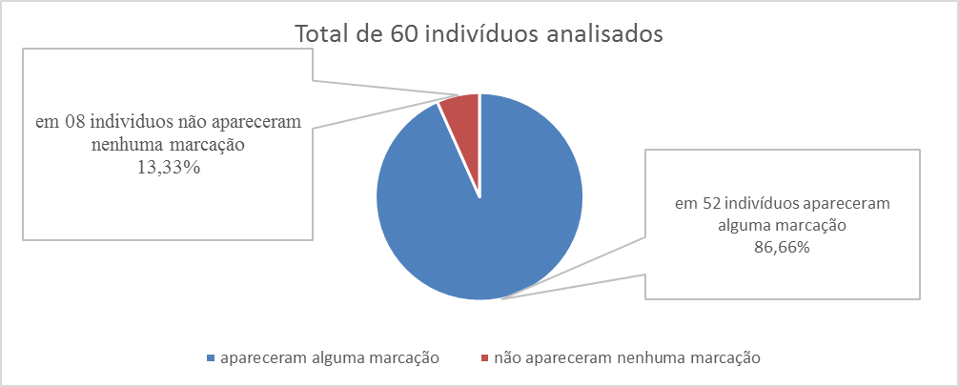

**Figura 8:** tabela com os indivíduos que apresentaram melhor marcação no umbo e/ou na extremidade.

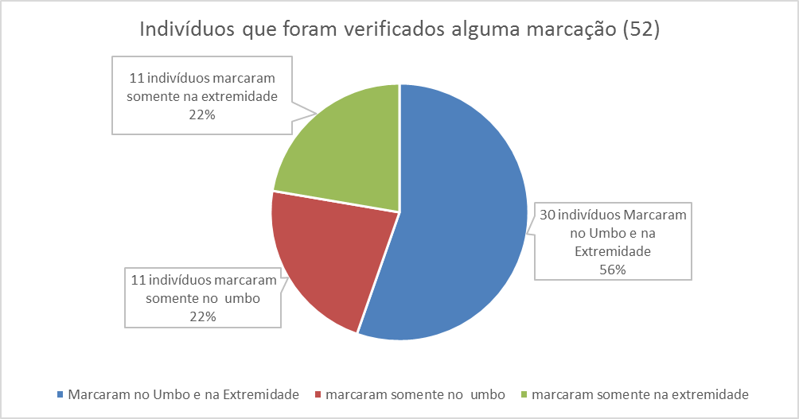

Observamos também que da mesma forma como visto em outros trabalhos científicos, a calceína apresenta-se como um excelente marcador, possibilitando a verificação de marcas de crescimento em bivalves límnicos.

**4- CONCLUSÃO**

Diante de tudo exposto nesse trabalho até aqui, concluímos que o uso desse marcador fluorocromo calceína nos bivalves testados nesse projeto é presente na maioria dos bivalves aqui analisados, além de ser muito eficiente e mais barato em relação a outros marcadores existentes, dos quais já tem estudos e pesquisas realizados.

.

**5- AGRADECIMENTOS**

Gostaríamos de agradecer primeiramente a todo o grupo de Ecologia Bentônica Tropical (EBT) da UFRA, além do Instituto Socioambiental e dos Recursos Hídricos (ISARH), a Universidade Federal Rural da Amazônia (UFRA), ao Instituto Federal do Para (IFPA) campus de Abaetetuba e a FAPESPA.

**6- REFERÊNCIA BIBLIOGRÁFICA**

1. AMARAL, A. C. Z., et al. Invertebrados aquáticos. In: MACHADO, A. B. M.; DRUMMOND, G. M. & PAGLIA, A. P. **Livro Vermelho da Fauna Brasileira Ameaçada de Extinção**. ed. 2008. p. 156-301.
2. AQUINO-ALMEIDA, A. L. A. **Comparação temporal de uma associação de bivalves limnicos do rio Pardo, município de Ribeirão Preto, estado de São Paulo, Brasil**. 2006. 95f. Dissertação (Mestrado em Ciência) - Universidade de São Paulo, Ribeirão Preto-SP, 2006.
3. AVELAR, W. E. P. Moluscos Bivalves. In: ISMAEL, D. *et al.* **Biodiversidade do estado de São Paulo: invertebrados de água doce**. ed. São Paulo: Fundação de Amparo para Pesquisa do Estado de São Paulo, 1999. p. 65-68.
4. BOFFI, A.V., 1979**.** Moluscos brasileiros de interesse médico e econômico **376pp., Pimenta de Mello, Rio de Janeiro.**
5. Bonetto, A.A. 1965**.**Las especies del género Diplodon en el sistema hidrografico del Rio de la Plata. Anais do Congresso Latino-Americano de Zoologia 2: 37-54.
6. BONETTO, A.A. 1967. La superfamília Unionacea en La cuenca amazônica. Atlas do Simposio sobre a biota Amazonica, Limnologia (3): 63-82.
7. CHAGAS, R. A. D.; HERRMANN, M. Estimativas de crescimento de bivalves tropicais e subtropicais: recomendação para um método padronizado. **Acta of Fisheries and Aquatic Resources**, v. 4, n. 2, p. 28-38, 2016.
8. HILBORN, R.; WALTER, C. J. **Quantitative Fisheries Stock Assessment: Choice, Dynamics and Uncertainty**. ed. Springer. 2003. 592p.
9. JENNINGS, S.; KAISER, M. J.; REYNOLDS, J. D. **Marine Fisheries Ecology**. ed. Wiley-Blackwell. 2001. 432p.
10. KING, M. **Fisheries Biology, Assessment and Management**. 2 ed. Blackwell Science. 2007. 400p.
11. LIMA, R. C. **Reprodução e cultivo de bivalves límnicos ameaçados de extinção: uma estratégia para a conservação do gênero *Diplodon* (Spix, 1827) (Mollusca, Hyriidae)**. 2010. 138f. Tese (Doutorado em Ciências) - Universidade de São Paulo, Ribeirão Preto - SP, 2010.
12. LORÍA, P. L. M.; HUATO-SOBERANIS, L. Efficacy of calcein and Coomassie Blue dyeing of shell growing-edges and micro growth-bands: Ageing juvenile of *Pinctada mazatlanica* (Pterioida: Pteriidae). **Revista de Biología Tropical**, v. 62, n. 3, p. 957-968, 2014.
13. MANSUR, M. C. D.; PEREIRA, D. Bivalves límnicos da bacia do rio dos Sinos, Rio Grande do Sul, Brasil (Bivalvia, Unionoida, Veneroida e Mytiloida). **Revista Brasileira de Zoologia**, v. 23, n. 4, p. 1123-1147, 2006.
14. MANSUR, M. C. D., et al. Ocorrência de moluscos límnicos e crustáceo em macroaglomerados do mexilhão dourado, Limnoperna fortunei (Dunker, 1857) sobre sarandi no lago Guaíba (RS, Brasil). **Biotemas**, v. 21, n. 4, p. 179-182, 2008.
15. MANSUR , M. C. D.; PIMPÃO, D. M. Triplodon chodo, a new species of pearly fresh water mussel from the Amazon Basin (Mollusca: Bivalvia: Unionoida: Hyriidae). **Revista Brasileira de Zoologia**, v. 25, n. 1, p. 111-115, 2008.
16. PARODIZ, J.J & A.A. BONETTO. 1963. Taxonomy and Zoogeographic relationship of the South America Naiades. International Journal of Malacology 1(2):179-213.
17. PARODIZ, J.J. 1968**.**Annotated catalogue of the genus Diplodon (Unionacea - Hyriidae). Sterkiana (30): 1-22.
18. PIMPÃO, D.M. 2010. Morfologia comparada de moluscos bivalves da Amazônia à taxonomia e sistemática filogenética de Hyrridae (Mollusca: Bivalvia: Unionoida) [Tese de doutorado em Ciências Biológicas], Manaus – AM: Instituto Nacional de Pesquisas da Amazônia – INPA
19. SIMONE, L. R. L. **Land and Freshwater Molluscs of Brazil: an illustrated inventory on the Brazilian Malacofauna, including neighbor regions of the South America, respect to the terrestrial and freshwater Ecosystems**. ed. São Paulo: 2006. 390p.
20. SIMONE, L. R. L. **Land and Freshwater Molluscs of Brazil**. ed. EGB, Fapesp, São Paulo. 2006a. 390p.
21. SIMONE, L. R. L. **Land and Freshwater Molluscs of Brazil: an illustrated inventory on the Brazilian Malacofauna, including neighbor regions of the South America, respect to the terrestrial and freshwater Ecosystems**. ed. São Paulo: 2006b. 390p
22. VAN DER GEEST, M., et al. Suitability of calcein as an in situ growth marker in burrowing bivalves. **Journal of Experimental Marine Biology and Ecology**, v. 399, n. 1, p. 1-7, 2011.
23. VAUGHN, C. C.; GIDO, K. B.; SPOONER, D. E. Ecosystem processes performed by unionid mussels in stream mesocosms: species roles and effects of abundance. **Hydrobiologia**, v. 527, n. p. 35-47, 2004.